|  |  |  |
| --- | --- | --- |
| Ano **2022**  ***Plenário das Deliberações*** | | |
| **Protocolo**  N.º 577 Em 27/06/2022  às 17:15 hs.  ___________________________  Assinatura do Funcionário | Projeto de Lei  Projeto de Decreto do Legislativo  Projeto de Resolução  Requerimento  **X Indicação**  Moção de Pesar  Emenda | **Nº. 447/2022** | |

Autor: **PEDRO FERREIRA DA SILVA FILHO – PRESIDENTE (PSD);**

Senhores Vereadores,

Indico à Mesa, após cumprimento das formalidades regimentais e deliberação do Plenário, que seja encaminhado expediente ao **SECRETÁRIO DE TRANSPORTE E SERVIÇOS PÚBLICOS**, solicitando a viabilidade de promover o encascalhamento das vias que dão acesso (localização em anexo) às chácaras que estão dispostas na primeira entrada de terra à esquerda da estrada do Cindacta (sentido Lago da Serra), após a Vila Varjão, em atendimento à solicitação de moradores da região.

Sala das Sessões da Câmara Municipal de Barra do Garças-MT, em 27 de junho de 2022.

**PEDRO FERREIRA DA SILVA FILHO – (Pedro Filho)**

Vereador - PSD

Presidente da Câmara Municipal de Barra do Garças

**JUSTIFICATIVA**

Senhor Presidente,

Senhores Vereadores:

Objetiva-se e justifica-se a presente indicação porque logo na entrada daquela via, no fim do asfalto, foi passado caminhão de terra no período de chuva por conta da má qualidade em que se encontrava à época; agora, no período da seca, objetiva-se encascalhar a saída do asfalto na tentativa de se diminuir a poeira para os moradores daquela entrada.

Sala das Sessões da Câmara Municipal de Barra do Garças-MT, em 27 de junho de 2022.

**PEDRO FERREIRA DA SILVA FILHO – (Pedro Filho)**

Vereador - PSD

Presidente da Câmara Municipal de Barra do Garças

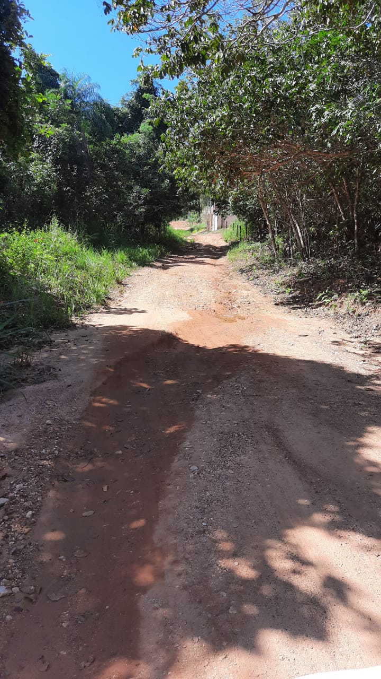

***Anexo: Vista aérea do local mencionado. (-15.864896007602162, -52.28140173102426)***

